Opracowała: Alina Pawelec
Dane kontaktowe: tel. 508107535
e-mail: alapawelec@wp.pl

Technologia gastronomiczna z towaroznawstwem
klasa II B. sz. I stopnia
data realizacji: 20.04.2020

Temat: Omlety naturalne i biszkoptowe.

Zadania do wykonania:
- Przeczytaj tekst ze stron 146-148 (załącznik nr 1).
- Napisz w zeszycie jeden przepis na dowolny omlet (podaj składniki i sposób wykonania).

Proszę przesłać wykonane zadania na maila. Na ich podstawie wystawię oceny.
Powodzenia!

Załącznik nr 1, strona 1:

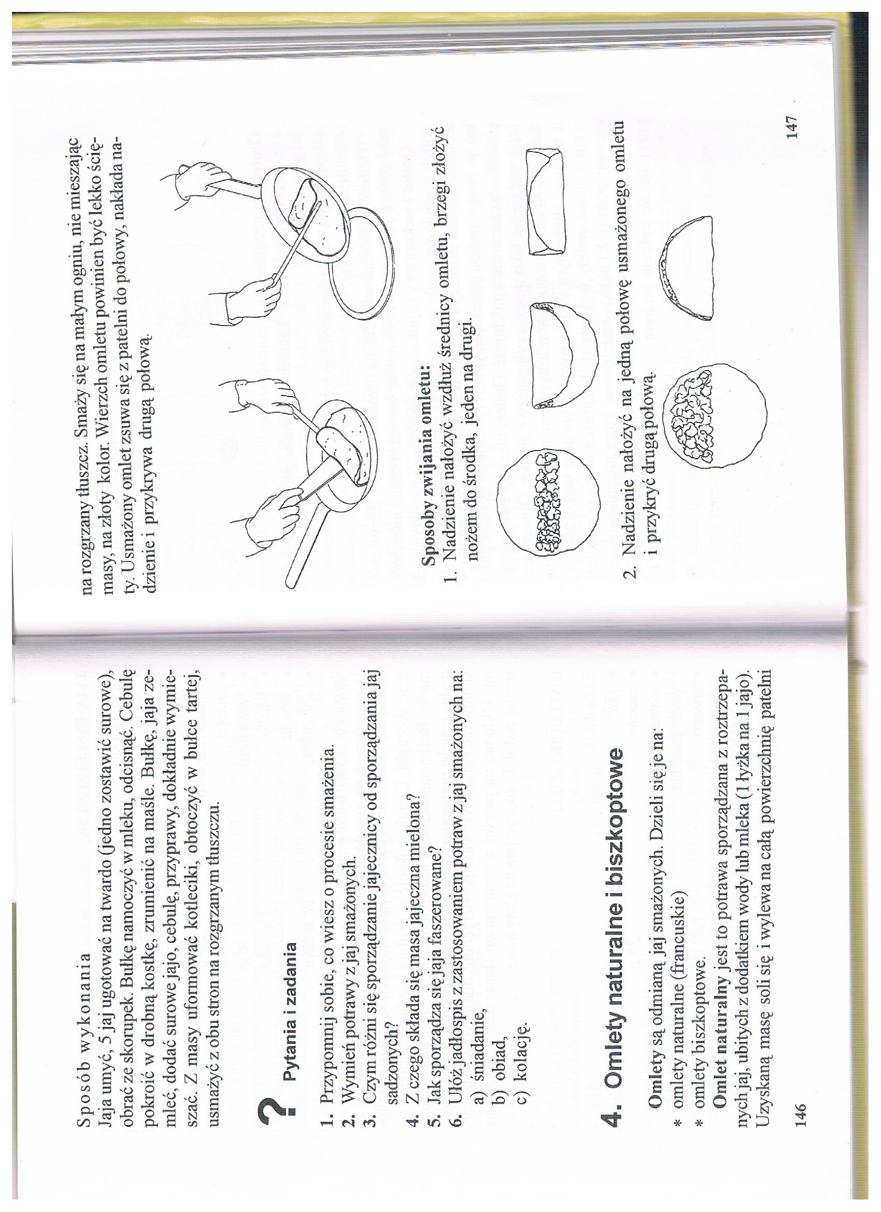

Załącznik nr 1, strona 2:

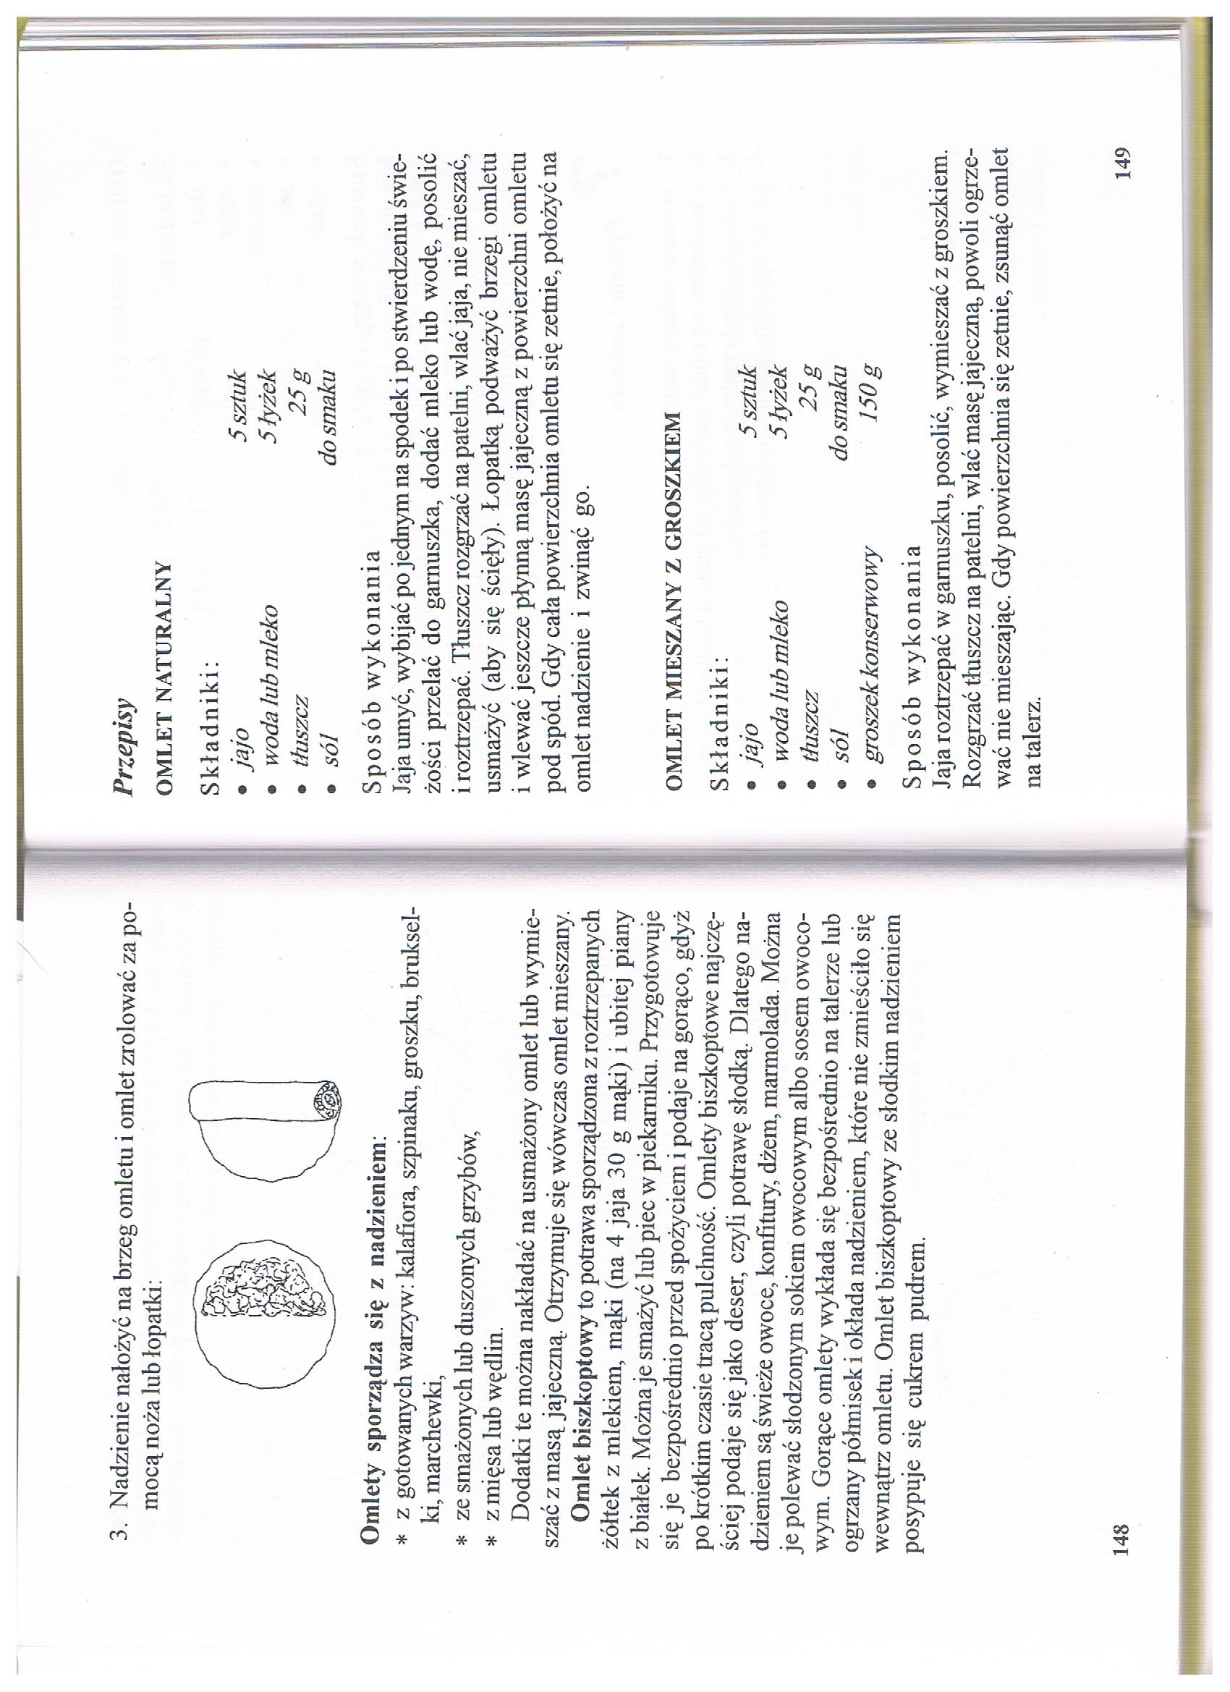

Opracowała: Alina Pawelec
Dane kontaktowe: tel. 508107535
e-mail: alapawelec@wp.pl

Technologia gastronomiczna z towaroznawstwem
klasa II B. sz. I stopnia
data realizacji: 24.04.2020

Temat: Ogólna charakterystyka mleka.

Zadania do wykonania:
- Przeczytaj tekst ze stron 111-116 (załącznik nr 2).
- Wyjaśnij pojęcie „mleka”. Zapisz definicję do zeszytu.

Proszę przesłać wykonane zadania na maila. Na ich podstawie wystawię oceny.
Powodzenia!

Załącznik nr 2, strona 1:

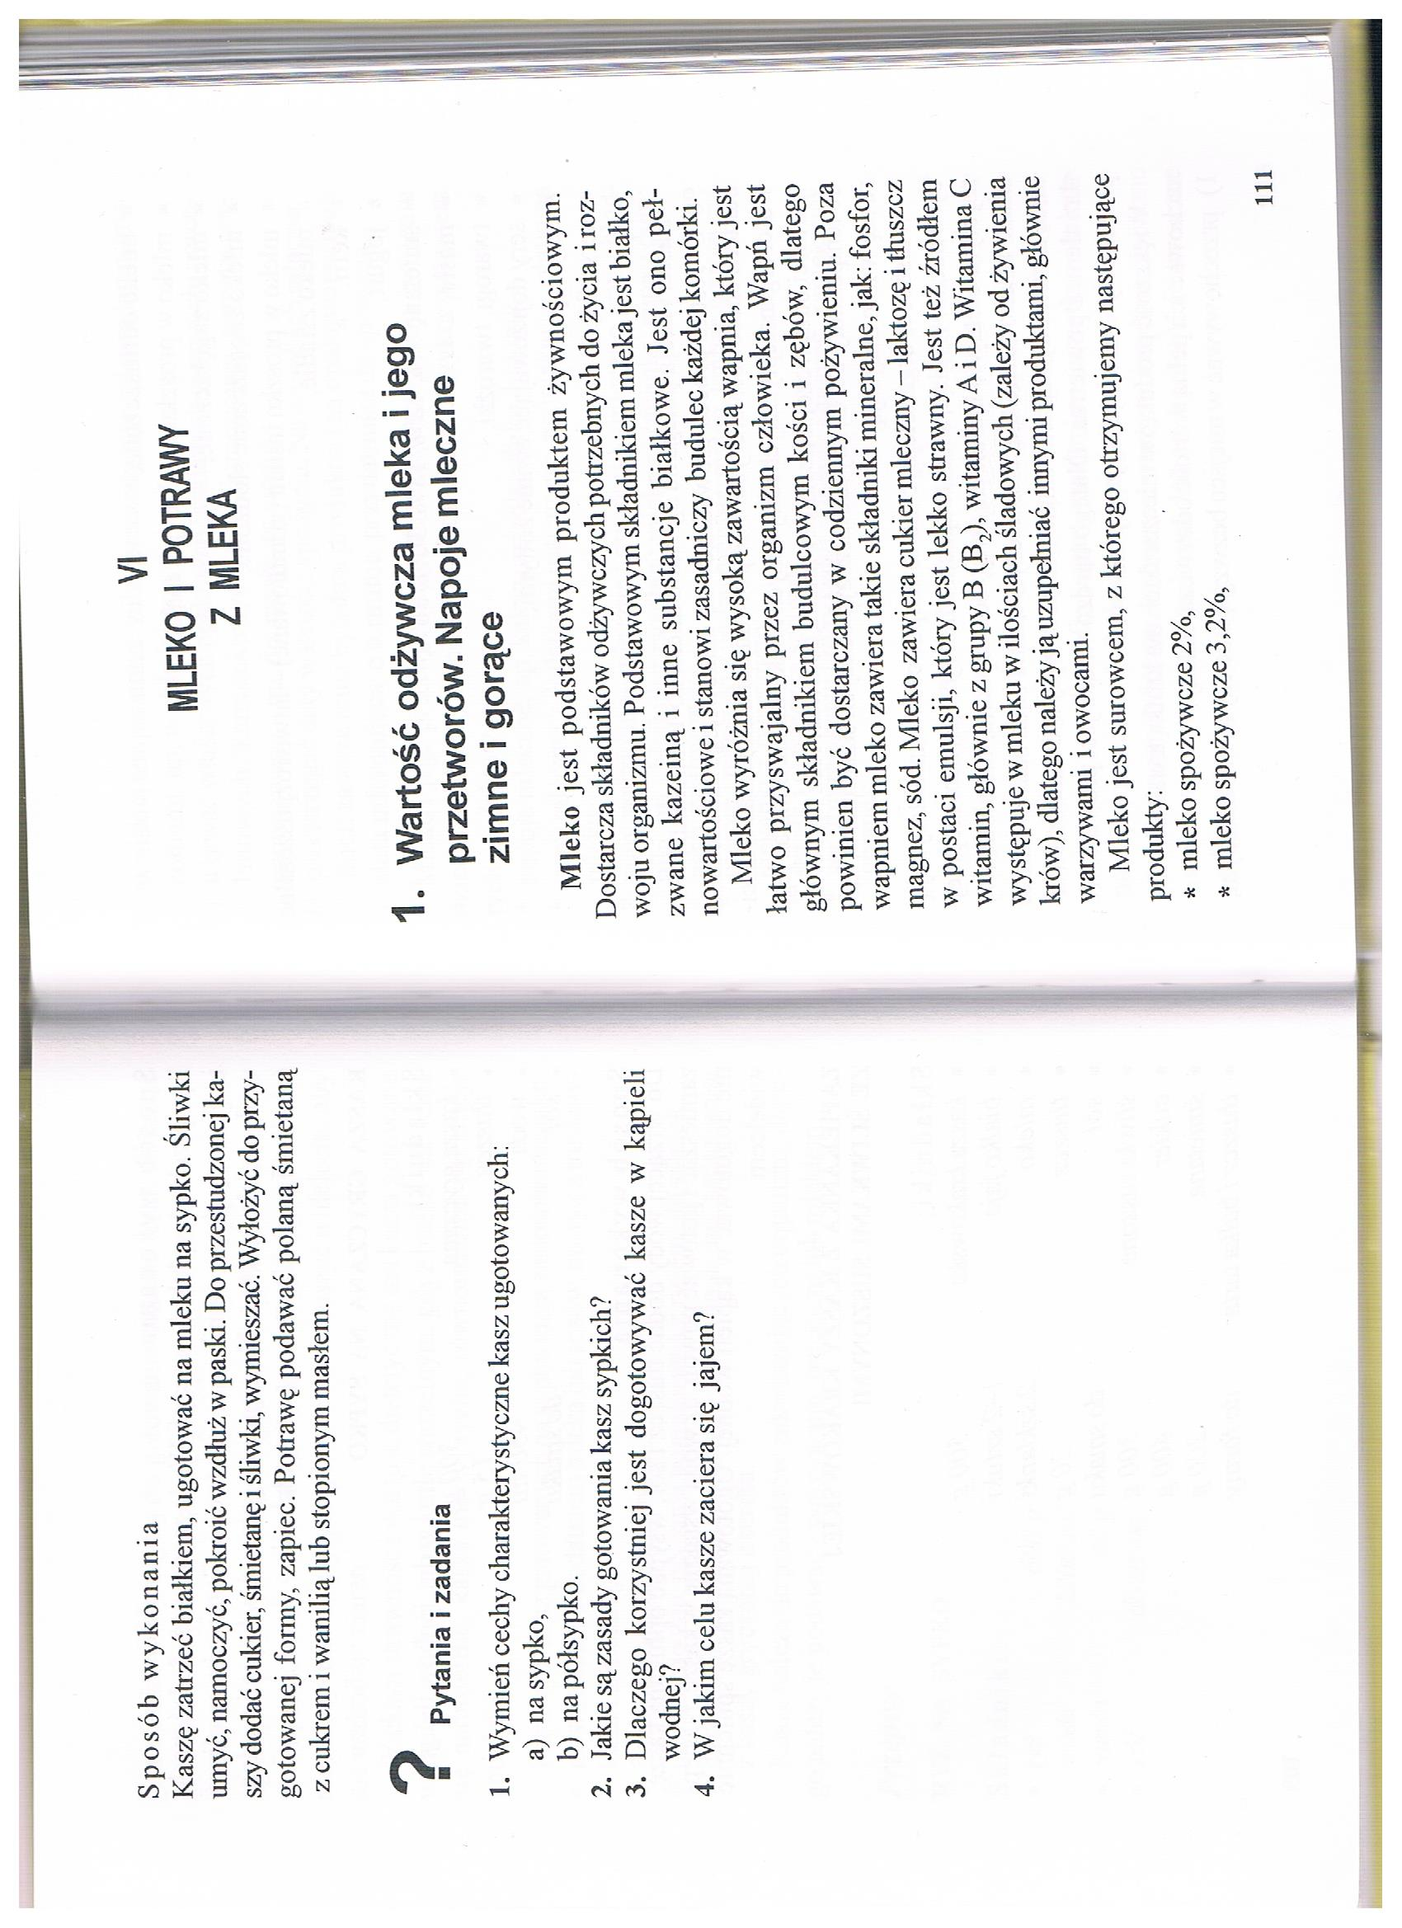

Załącznik nr 2, strona 2:

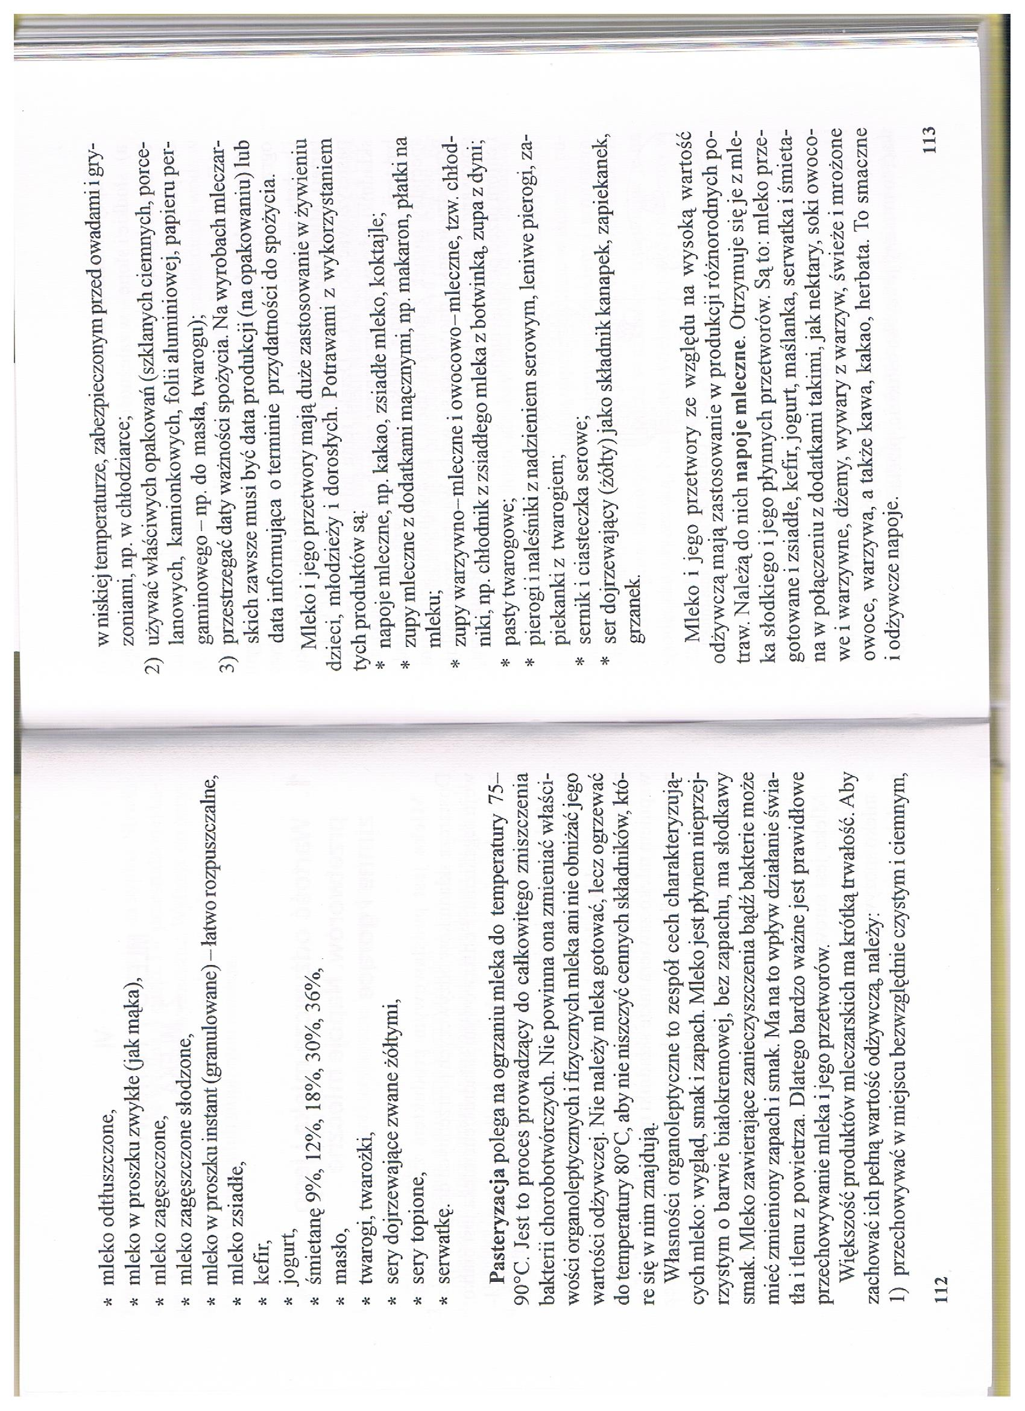

Załącznik nr 2, strona 3:

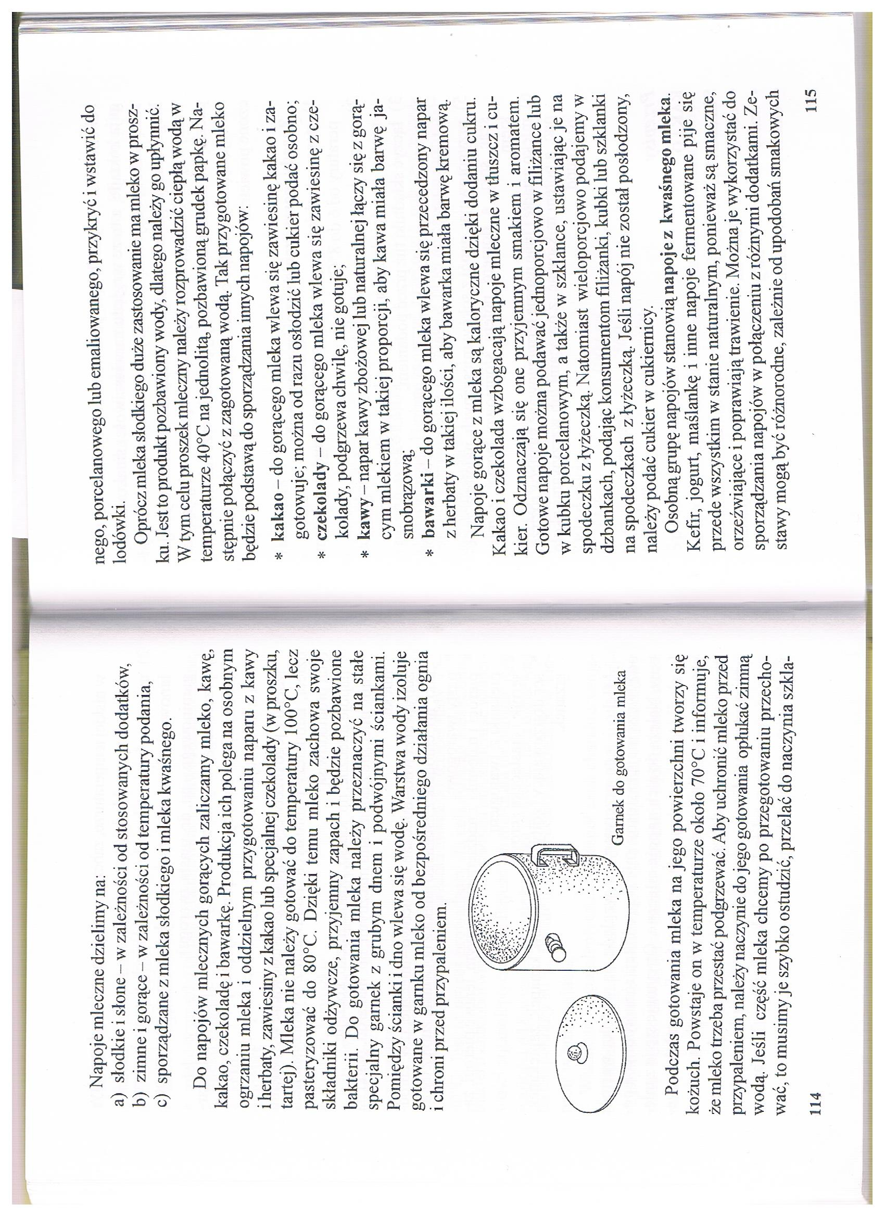

Załącznik nr 2, strona 4:

